附件二：活动板隔断样式

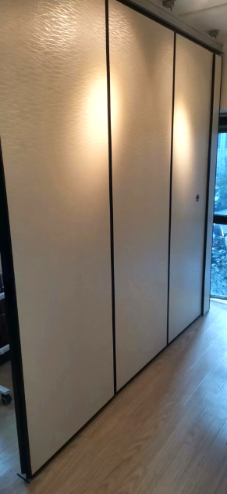

折叠方式示意：

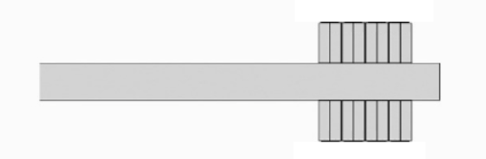

图2002室场景：

